2022年枣庄市初中学业水平考试
生物部分
第Ⅰ卷（选择题 共36分）
1. 显微镜是生物学研究中常用的观察仪器。图甲是显微镜的结构示意图，图乙是在显微镜下观察到的人体口腔上皮细胞。下列叙述正确的是（ ）
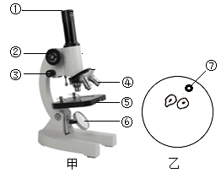
A. 制作图乙临时装片时，在载玻片中央滴加的是清水
B. 将图乙中的⑦移至视野中央，应向左下方移动装片
C. 图甲中通过转动③和⑤来调节视野的亮度
D. 显微镜的放大倍数是①和④放大倍数的乘积
2. 奥运吉祥物从“福娃”到“冰墩墩”，我们见证了北京作为全球第一个“双奥之城”的荣耀。下列有关“冰墩墩”原型——大熊猫的叙述，错误的是（ ）

A. 大熊猫结构和功能的基本单位是细胞
B. 大熊猫的心脏、血管和血液都属于器官
C. 与竹子相比，大熊猫多了系统这一结构层次
D. 大熊猫生长发育和繁殖的基础是细胞的分裂与分化
3. 下列关于枣庄市绿色植物的叙述，错误的是（ ）
A. 台儿庄运河中的水绵没有根、茎、叶的分化 B. 熊耳山墙藓的假根起固着作用
C. 青檀寺的银杏树具有发达的输导组织 D. 山亭板栗的种子外面没有果皮包被
4. 将下图中A、B两装置置于33℃环境下光照5小时，测量的实验结果如下表。该探究实验能够证明（ ）
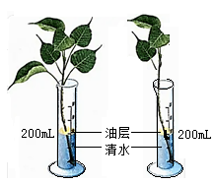
清水量（mL）  实验装置 | 初始量（mL） | 最终量（mL） | 差值（mL）
A | 200 | 189 | 11
B | 200 | 199．8 | 0．2

A. 蒸腾作用的强弱与叶片面积大小密切相关 B. 该实验的变量是光照强度和环境温度
C. 绿色植物叶片的下表皮比上表皮的气孔多 D. 通过气孔进出的气体有水蒸气和氧气
5. 生物在进化过程中逐步形成了与其生存环境相适应的形态结构特点。下列叙述正确的是（ ）
A. 水螅——消化腔有口有肛门 B. 蚯蚓——身体分节，用鳃呼吸
C. 家兔——胎生哺乳，体内有膈 D. 家鸽——体表被毛，双重呼吸
6. 下列关于动物的运动和行为的叙述，错误的是（ ）
A. 鸟类的迁徙行为是由遗传因素决定的 B. 人体在运动时关节起支点作用
C. 动物越高等其学习行越复杂 D. 跳绳时只有一块肌肉在起作用
7. 微生物无处不在，它们通过旺盛的代谢活动，维持着生物圈的秩序和繁衍。下列有关微生物的叙述，错误的是（ ）
A. 病毒必须寄生在活细胞内才能生活和增殖
B. 细菌的繁殖能力很强，通过芽孢进行繁殖
C. 真菌细胞中有成形的细胞核，属于真核生物
D. 营腐生生活微生物促进了生物圈的物质循环
8. 生物学的研究工具有助于我们科学有效地探究生命奥秘。下列生物学实验选用的材料或器具不能达到实验目的的是（ ）
A. 用光学显微镜观察新冠病毒的形态结构
B. 用放大镜观察已纵向切开的桃花雄蕊的内部结构
C. 用碘液检测绿叶在光下否制造淀粉
D. 用高锰酸钾溶液检测果蔬中维生素C的含量
9. “一水护田将绿绕，两山排闼送青来”，田间的禾苗需要河水的浇灌，人体内的细胞也需要得到血液的“滋润”。下列有关人体血液循环系统的叙述，错误的是（ ）
A. 红细胞具有运输氧气的功能，数量过少会导致贫血
B. 人体出现炎症时，血液中白细胞的数量会明显增多
C. 人体的静脉内都有静脉瓣，可以防止血液倒流
D. 肺循环的途径是：右心室→肺动脉→肺部毛细血管网→肺静脉→左心房
10. 人体内的大部分代谢废物通过尿液排出体外。健康的成年人尿液形成的器官和控制尿液排出的低级神经中枢分别是（ ）
A. 膀胱、大脑 B. 肾、脊髓 C. 膀胱、小脑 D. 肾、脑干
11. 下列关于人体的结构与功能相适应的叙述，错误的是（ ）
A. 小肠内有许多环形皱襞和小肠绒毛，增大了食物消化和吸收的面积
B. 肾小管细长而曲折，周围缠绕着丰富的毛细血管，利于进行重吸收作用
C. 心脏的左心室壁最厚，利于将血液泵出并输送到全身各处
D. 皮肤表皮细胞排列紧密，能阻挡细菌侵入，吞噬并消灭病原体
12. 健康是人生的宝贵财富。下列生活方式不健康的是（ ）
A. 合理膳食 B. 适量运动 C. 滥用药物 D. 作息规律
13. “人间四月芳菲尽，山寺桃花始盛开”。下列有关桃树的叙述，正确的是（ ）
A. 桃花的主要结构是雌蕊和雄蕊 B. 桃树的韧皮部细胞不断分裂，使茎长粗
C. 桃树只能通过嫁接进行繁殖 D. 摘除桃树的顶芽，会抑制侧芽生长发育
14. 生物通过生殖和发育，使得生命在生物圈中世代相续，生生不息。下列有关生物生殖和发育的叙述，错误的是（ ）
A. 果蝇的发育经过卵、幼虫、蛹和成虫四个阶段
B. 胎儿在子宫内通过胎盘与母体进行物质交换
C. 青蛙的生殖发育特点是体外受精、变态发育
D. 蝗虫的发育与家蚕相同，都属于不完全变态发育
15. 农田种植的玉米中，偶尔会出现一定数量的白化苗，导致光合作用减弱，最终死亡。这种变异（ ）
A. 是由生活环境引起的 B. 属于有利变异
C. 是由基因突变引起的 D. 属于不可遗传的变异
16. 2022年4月22日是第53个世界地球日，保护我们赖以生存的地球是每一个公民的责任和义务。下列做法不利于改善生态环境的是（ ）
A. 将秸秆焚烧还田 B. 大面积植树造林江 C. 将垃圾分类回收 D. 使用充电式电池
17. 下列有关生命的起源和生物进化的叙述，错误的是（ ）
A. 原始生命诞生的场所是原始海洋 B. 化石是研究生物进化的唯一证据
C. 自然选择决定了生物进化的方向 D. 直立行走是人猿分界的一个重要标准
18. 下列关于生物技术应用实例的叙述，错误的是（ ）
A. 利用克隆技术培育出太空椒 B. 利用真空包装保存火腿肠
C. 利用转基因技术培育出抗虫棉 D. 利用酒精发酵生产啤酒
第Ⅱ卷（非选择题 共64分）
19. 花生，原名“落花生”，其果实营养价值丰富，是我市广泛种植的一种油料作物。图一为花生植株及其部分生理活动示意图（箭头表示物质运输的方向，①、②、③、④表示物质，A、B、C表示结构），图二为种业部门种植花生获得的实验数据曲线图。请据图分析作答：
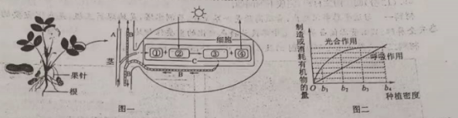
（1）花生植株通过根尖的______吸收水分和无机盐。其中95%的水分通过蒸腾作用散失到大气中，促进生物圈的______循环。
（2）图一中，花生闭花受粉并受精后，子房下部细胞迅速伸长形成子房柄，与其前端的子房合称果针。由果针顶端木质化的表皮细胞形成的“帽状物”保护______进入土壤，进而发育成果实。
（3）图一中，花生植株在结构[C]______内进行光合作用，将[①]和[②]______转化成[③]有机物。部分有机物通过叶脉、茎和果针中的结构[B]______运输到果实，贮存在花生种子内。
（4）由图二所示可知，当花生种植密度为______时，既能提高光合作用强度，又能相对减少______对有机物的损耗，利于提高产量。
20. 2022年3月28日，枣庄市发现新冠肺炎疫情，市委指挥部立即启动应急响应，采取封控消杀、隔离管控、全民核酸检测等措施进行疫情防控，疫情很快得到有效控制。请分析作答：
（1）新冠病毒的遗传物质是______（填“DNA”或“RNA”），因其遗传物质结构不稳定容易产生变异株。
（2）居家防控期间，许多家庭通过摄取鱼、蛋、奶等富含蛋白质的食物提高免疫力。食物中的蛋白质在______内开始化学性消化，随后进入小肠，小肠内有多种______，是食物消化的主要场所。
（3）居家线上学习期间，老师建议学生不要长时间带耳机听课，以防损伤外耳内的______，核酸检测时，看到医务人员要进行明拭子采样时，被检测人员会主动张开嘴，这属于______反射，参与该反射活动的结构基础是______。
（4）新冠病毒侵染人体后，会导致肺部弥漫性损伤，影响了______的气体交换，造成人体缺氧，出现呼吸困难、乏力等症状。
（5）截至2022年5月29日，全国累计接种新冠疫苗337907．5万剂次。从免疫学的角度分析，新冠疫苗属于______。接种新冠疫苗可以使人体在不发病的情况下产生抗体，获得对新冠肺炎的免疫力。
21. 我们生命由父母给予，出生后需经过若干个连续的生长发育时期长大成人，每个人的成长都饱含着父母的心血和关爱，为此我们要感恩父母，珍爱生命。下图为一对夫妇孕育同卵双胞胎的过程，请据图分析作答：
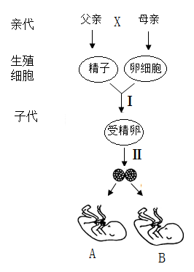
（1）在母体的输卵管内精卵结合形成受精卵，完成[Ⅰ]______作用。受精卵经过一系列的细胞分裂和分化后发有成两个胎儿，如果A为女孩，则B体细胞内的染色体组成为______。
（2）胎儿出生后20秒内发出第一声啼哭，这表明______已经张开，从此就要靠自己的呼吸系统来进行气体交换，这是婴儿走向“独立生活”的第一步。
（3）人的直发和卷发是一对相对性状（显、隐性基因分别用D、d表示）。图中父母均为直发，结果A、B均为卷发，由此可能断直发是______性状，父母的基因组成为______，A的基因组成为______。
（4）该夫妇响应国家的“三孩”政策，计划再生育一个孩子，生直发男孩的几率是______。
（5）青春期是人体生长发育的关键时期。进入青春期后，在______的作用下男孩、女孩相继出现第二性征。
22. “绿水逶迤去，青山相向开”。党的十八大以来，国家更加重视生态文明建设，人民群众切身感受到蓝天白云、绿水青山带来的幸福感，美丽中国正在不断变为现实。图一为某森林生态系统的部分食物网图三为该生态系统的物质循环模式图（甲、乙、丙表示生物成分，A、B、C是乙中存在着食物关系的三种生物，①、②、③、④表示某些生理过程），请据图分析作答：
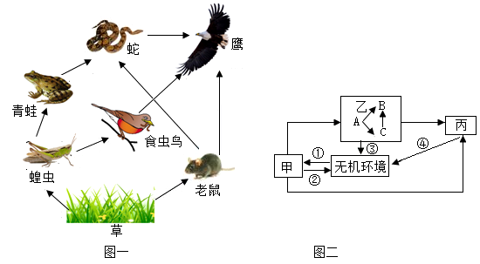
（1）在森林生态系统中影响草生长的非生物因素有______（至少填两项）。
（2）图一中，共有______条食物链。若将该食物网中的消费者分成无脊椎动物和脊椎动物两大类，其分类依据是______。
（3）图二中，若A、B、C表示图一中具有食物关系的三种生物，则B对应图一中的生物是______。请写出它在图一中获得能量最多的一条食物链______。
（4）图二中，生物体内的碳返回到无机环境的生理过程有______（填序号）。
（5）目前该森林生态系统的生物种类和数量能够较长时间保持相对稳定，这说明生态系统是有一定的______。森林生态系统对于净化环境、气候调节、涵养水项等方面发挥着重要作用，这体现了生物多样性的______价值。

